|  |  |  |  |  |  |  |  |  |  |  |  |  |  |  |
| --- | --- | --- | --- | --- | --- | --- | --- | --- | --- | --- | --- | --- | --- | --- |
| **Fase** | **5** | | | **Grado** | | | **5°** | **Campo** | | De lo humano y lo comunitario | | | | |
| **Ejes articuladores** | | | | | |  | | | | | | | | |
| **Proyecto** | | | **Coordinando ando** | | | | | | | | | **Escenario** | | Escolar.  Páginas 276 a la 289 |
| Reconocer y valorar sus capacidades y desempeño al practicar juegos colectivos e individuales y organizar con sus compañeros un Circuito de juegos donde pongan en práctica sus habilidades y destrezas motrices. | | | | | | | | | | | | | | |
| **Campo** | | **Contenidos** | | | | | | | **Proceso de desarrollo de aprendizajes** | | | | | |
|  | | Interacción motriz. | | | | | | | Promueve ambientes de participación en situaciones de juego, iniciación deportiva y cotidianas, para valorar posibles interacciones en favor de una sana convivencia. | | | | | |
| Capacidades, habilidades y destrezas motrices. | | | | | | | Reconoce posibilidades y límites al participar en situaciones de juego e iniciación deportiva, individuales y colectivas, para valorar su desempeño y determinar posibles mejoras. | | | | | |
| Equidad de género. | | | | | | | Reflexiona sobre situaciones asociadas con la diversidad de identidades y género, para proponer acciones en contra de la discriminación. | | | | | |
|  | | Organización e interpretación de datos. | | | | | | | Construye tablas y gráficas de barras, e interpreta información cuantitativa y cualitativa contenida en ellas; interpreta la moda para responder preguntas vinculadas a diferentes contextos. | | | | | |
| **Metodología** | | | | | Aprendizaje Servicio (AS) | | | | | | **Tiempo de aplicación** | | Se sugiere una semana | |
| **DESARROLLO DEL PROYECTO** | | | | | | | | | | | | | | |
| **Etapa #1. Punto de partida** | | | | | | | | | | | | | **Recursos e implicaciones** | |
| * Comentar a los niños y niñas que con el trabajo de este proyecto reconocerán y valorarán sus capacidades y desempeño al practicar juegos colectivos e individuales. * Buscar un espacio amplio en la escuela en donde pueda realizar la siguiente actividad: al ritmo de algún instrumento musical (pandero, tambor, campana, sonaja, etc.) hacer movimientos (gatear, caminar de puntitas, saltar, etc.) y desplazamientos a diferentes velocidades y de manera coordinada. * Si es posible, proyectar la siguiente canción en donde deben de repetir los movimientos indicados al ritmo de la música. <https://youtu.be/y8Dr6Oj7_oI> (hacerlo hasta el minuto 3:04) * Comentar lo qué se les facilitó de las actividades anteriores y en qué momentos tuvieron dificultades. * Responder las siguientes preguntas en la *página 277 del libro Proyectos Escolares.* * ¿Cómo reconociste tus capacidades y tus limitaciones al realizar la actividad? * ¿Para qué te consideras más hábil? * Salir de nuevo a un espacio amplio y formar un círculo, por turnos, cada niño y/o niña propone un movimiento en donde intervengan varias partes del cuerpo y los demás deberán repetirlo. * Individualmente contestar las siguientes preguntas en la *página 278 del libro Proyectos Escolares:* * ¿En qué juego podrías realizar alguno de estos movimientos? * ¿Qué juego implicaría un reto para ti al poner en práctica tus capacidades motrices? * Compartir con el grupo sus respuestas. * Dar lectura de la *página 214 a la 216 del libro Nuestros saberes: Libro para alumnos, maestros y familia* sobre las capacidades, habilidades y límites en situaciones lúdicas. * Contestar la actividad “Capacidades y habilidades” en donde deben identificar cuáles son sus capacidades, habilidades y limitaciones al momento de jugar juegos deportivos. (Anexo al final del documento) * Socializar las respuestas del ejercicio y obtener conclusiones al respecto. | | | | | | | | | | | | | -Espacio amplio fuera del aula.  -Instrumento musical.  -Internet y dispositivos multimedia para reproducir el video.  -Libro Proyectos Escolares.  -Libro Proyectos Escolares.  -Libro Nuestros saberes: Libro para alumnos, maestros y familia.  -Ejercicio “Capacidades y habilidades”. | |
| **Etapa #2. Lo que sé y lo que quiero saber** | | | | | | | | | | | | | **Recursos e implicaciones** | |
| * Individualmente hacer en el cuaderno una lista de juegos individuales y otra de juegos colectivos. * En equipo compartir sus listados, analizar las capacidades como límites que implica cada juego, considerando la edad y condición física de sus compañeros de grupo. * En equipos, idear la manera en qué pueden adaptar esos juegos para realizarlos con estudiantes de otros grados, tanto inferiores como superiores. * Hacer un listado de los juegos que quieren llevar a cabo, así como las actividades que implican cada uno (mantener el equilibro, saltar la cuerda, lanzar o atrapar una pelota, botar, etc.). * En equipos, llevar a cabo algunos juegos con la comunidad escolar, observar la forma en las que realizad las actividades y registrar sus datos en la tabla del ejercicio “Posibilidades motrices”. (Anexo al final del documento)   **TAREA:**  Individualmente investigar en libros o internet y responder las preguntas de la *página 279 y 280 del libro Proyectos Escolares.*   * Compartir con el grupo la información que encontraron, comparar el tipo de juegos que identificaron, los que se repiten y cuáles son diferentes. * Clasificar los juegos en dos listados: uno de juegos individuales y otro de colectivos. * Ordenar la información en el cuaderno con una tabla como la de la *página 280 del libro Proyectos Escolares.* * En equipos investigar las capacidades, habilidades o destrezas motrices que se requieren realizar para llevar a cabo los juegos de la tabla anterior. Organizar la información en la tabla del ejercicio “Juegos individuales y colectivos”. (Anexo al final del documento) * Realizar el ejercicio “Motricidad fina y gruesa” en donde identificarán acciones relacionados con los tipos de motricidad. (Anexo al final del documento) * Individualmente contestar las preguntas *de la página 282 del libro Proyectos Escolares* con base en las actividades realizadas. * Dar lectura al texto “Trauma ¿qué?” de *la página 122 a la 123 del libro Múltiples Lenguajes.* * Contestar la actividad **“Trauma ¿qué?” incluido en el Cuadernillo Lector Múltiples Lenguajes** que se podrá adquirir en nuestra página web desde el siguiente enlace:   <https://lainitas.com.mx/primaria/ML5.html>   * Invitar a los estudiantes a armar su traumátropo y comentar: ¿Qué tipo de motricidad se necesita para llevar a cabo este juego? * En asamblea compartir sus respuestas. * Contestar el ejercicio “Resuelvo y aprendo” en donde deben contestar un crucigrama identificando conceptos trabajados en las actividades anteriores. (Anexo al final del documento) * De manera grupal, hacer en el cuaderno una conclusión acerca de lo que son capacidades, habilidades y destrezas motrices. * Realizar una encuesta a los estudiantes de otros grados para identificar sus capacidades al momento de jugar. Redactar las peguntas en el cuaderno, se les puede sugerir las siguientes: * ¿Para qué tipo de actividad física te sientes más hábil?   Correr ( ) Saltar ( ) Subir y bajar escalones ( ) Otra:   * ¿Cuántas veces logras botar una pelota en un minuto? * ¿En qué actividades te gusta más participar, colectivas o individuales?, ¿por qué? * ¿Qué tipo de movimientos se te dificulta más hacer? * Seleccionar a los niños y niñas a quienes le aplicarán la encuesta y llevarla a cabo. * En el cuaderno organizar la información obtenida de la encuesta y organizarla en tablas y/o gráficas. * Comentar con el grupo sus resultados y obtener conclusiones.   **PAUTA DE EVALUACIÓN:**   * Lee e interpreta información cuantitativa y cualitativa contenida en tablas y gráficas de barras. * Recordar qué es la motricidad fina. * Organizados en comunidades construir lo siguiente (hacer un par para cada integrante):   Equipo 1. Patines con botellas recicladas.  Equipo 2. Zancos con latas o botes reciclados.  Equipo 3. Raquetas y una pelotita con papel o cartón reciclado.     * Considerar el material que necesitarán y conseguirlo. * En comunidades realizar sus materiales y llevar a cabo las siguientes actividades:   Equipo 1. Trazar una línea en el piso de la cancha, ponerse sus patines y avanzar sobre la línea marcada hasta completar el recorrido.  Equipo 2. Con ayuda de los zancos, avanzar de un lado al otro de la cancha o patio cívico.  Equipo 3. Jugar a “lanzar el gallito” con ayuda de las raquetas, sin que la pelota se caiga al piso.   * Si es posible, los equipos pueden intercambiar de materiales, para realizar las demás actividades. * Individualmente contestar las siguientes preguntas en el cuaderno: * ¿En qué consiste la motricidad fina? * ¿En qué juegos se aplica? * ¿Qué se te facilitó más al elaborar sus materiales? * ¿Qué sentiste al terminarlos?   **PAUTA DE EVALUACIÓN:**   * Reconoce posibilidades y límites al participar en juegos deportivos. | | | | | | | | | | | | | -Cuaderno.  -Ejercicio “Posibilidades motrices”.  -Diversas fuentes de información.  -Libro Proyectos Escolares.  -Libro Proyectos Escolares.  -Cuaderno.  -Ejercicio “Juegos individuales y colectivos”.  -Ejercicio “Motricidad fina y gruesa”.  -Libro Proyectos Escolares  -Libro Múltiples Lenguajes.  -Cuadernillo Lector Múltiples Lenguajes.  -Ejercicio “Resuelvo y aprendo”.  -Cuaderno  -Considerar si la encuesta se reproducirá varias veces a mano o se sacarán fotocopias.  -Encuestas aplicadas.  -Cuaderno.  -Regla.  -Papel y/o cartón reciclado.  -Latas.  -Lazo o mecate.  -Botellas de plástico.  - Tijeras.  - Silicón.  -Patines de botellas.  -Zancos.  -Raquetas de cartón.  -Prever el espacio en el que se llevarán a cabo las actividades.  -Cuaderno. | |
| **Etapa #3. Organicemos las actividades** | | | | | | | | | | | | | **Recursos e implicaciones** | |
| * En comunidades comentar cómo planear el Circuito de juegos, considerando los materiales que van a necesitar. Para esto contestar el ejercicio “Planeación de un circuito de juegos” en donde se orientará su trabajo por medio de preguntas. (Anexo al final del documento) * Compartir en asamblea las respuestas de su ejercicio y tomen decisiones al respecto. * Definir quienes serán los invitados y diseñar una invitación. | | | | | | | | | | | | | -Ejercicio “Planeación de un circuito de juegos”. | |
| **Etapa #4. Creatividad en marcha** | | | | | | | | | | | | | **Recursos e implicaciones** | |
| * Organizados en comunidades elegir los juegos que integrarán el circuito. * Investigar en la biblioteca (del aula, escolar o de la comunidad) cómo pueden adaptar los juegos para que la mayoría de los participantes colaboren según su edad, sexo y condición física.  Icono    Descripción generada automáticamente * Compartir el resultado de sus investigaciones y de manera grupal, elaborar un documento en hojas blancas con los juegos y sus orientaciones. * Organizar el programa de actividades considerando: * El orden en que se llevarán los juegos. * Los moderadores de cada juego. * Quién expondrá las capacidades, habilidades y destrezas motrices que se ven favorecidas con los juegos de patio. * Invitar al docente de Educación Física para que amplíe el conocimiento de cómo se puede valorar el desempeño y determinar mejoras de acuerdo con la participación del circuito. * Pedir a cada niño y niña que elija un juego, después hacer una lista de los materiales que van a necesitar. * En el cuaderno, redactar las reglas del juego, describir cómo se llevará a cabo y cuáles capacidades, habilidades y destrezas motrices se ven favorecidas. * Solicitar a las autoridades de la escuela el espacio en donde se llevará a cabo el circuito. * Hacer un cartel en donde se incluya la fecha y hora del circuito. * Llevar a cabo el circuito, si es posible, tomar fotos o video.   **PAUTA DE EVALUACIÓN:**   * Promueve ambientes de participación en situaciones de juego e iniciación deportiva por medio de un circuito. * Reflexiona sobre situaciones asociadas con la diversidad de género al adaptar los juegos de su circuito. | | | | | | | | | | | | | -Libros de la biblioteca del aula y/o escolar.  -Hojas blancas.  -Cuaderno.  -Espacio en donde se llevará a cabo el circuito.  -Cartulina.  -Cámara o celular. | |
| **Etapa #5. Compartimos y evaluamos lo aprendido** | | | | | | | | | | | | | **Recursos e implicaciones** | |
| * En asamblea comentar las siguientes preguntas: * ¿Cómo se sintieron al preparar y organizar los juegos? * ¿Qué les gustó más de la actividad? * ¿Qué mejorarían? * ¿Piensan que podrían ampliar estas actividades al espacio comunitario?, ¿cómo sería?   **TAREA:**  Individualmente y con apoyo de la familia, contestar en el cuaderno las siguientes preguntas:   * ¿Podrías adaptar algunas actividades para hacer en casa? * ¿Qué juegos propondrías? * ¿Quién de tu familia tendría destreza para practicarlos? * Compartir las respuestas en comunidades. * Pedir a los estudiantes que propongan otros juegos que permitan reconocer sus capacidades y límites. * Valorar su desempeño y comparar sus avances. * En asamblea comentar la importancia de reconocer y valorar sus capacidades. Escribir los acuerdos asamblearios en el cuaderno. | | | | | | | | | | | | | -Guiar la reflexión.  -Cuaderno.  -Cuaderno. | |
| **Productos y evidencias de aprendizaje** | | | | | | | | | | | | | | |
| * **Ejercicios impresos:** * Capacidades y habilidades. * Posibilidades motrices. * Juegos individuales y colectivos. * Motricidad fina y gruesa. * Resuelvo y aprendo. * Planeación de un circuito de juegos. * Lista de juegos individuales y colectivos. * Investigación de juegos de patio. * Diseño y aplicación de encuesta. * Investigación para adaptar sus juegos. * Preguntas de reflexión sobre lo trabajado en el proyecto. * Acuerdos asamblearios. * **Producto final:** Circuito de juegos. | | | | | | | | | | | | | | |
| **Aspectos a evaluar** | | | | | | | | | | | | | | |
| * Lee e interpreta información cuantitativa y cualitativa contenida en tablas y gráficas de barras. * Reconoce posibilidades y límites al participar en juegos deportivos. * Promueve ambientes de participación en situaciones de juego e iniciación deportiva por medio de un circuito. * Reflexiona sobre situaciones asociadas con la diversidad de género al adaptar los juegos de su circuito. | | | | | | | | | | | | | | |
| **Ajustes razonables** | | | | | | | | | | | | | | |
|  | | | | | | | | | | | | | | |
| **Observaciones** | | | | | | | | | | | | | | |
| Se sugiere trabajar dos proyectos didácticos de forma simultánea, es decir, media jornada trabajar con un proyecto y la otra parte de la jornada con otro que guarde vinculación directa o indirectamente. | | | | | | | | | | | | | | |

**CAPACIDADES Y HABILIDADES**

Las **capacidades** son aquellas que se manifiestan al momento que realizar algún juego, en donde demuestras lo que puedes hacer, como correr, saltar, lanzar, encestar, etcétera. Así mismo, si aún no eres capaz de realizar alguna acción, pero tienes el potencial para aprenderlo, eso es capacidad.

Las **habilidades** se adquieren con la práctica y repetición de una acción o tareas, y estas se manifiestan al adquirir mayores logros en diferentes acciones, como el andar en bicicleta, dar maromentas, por mencionar algunas. Por lo tanto, si tienes la capacidad de realizar una determinada acción, con su práctica constante podrás llegar a desarrollar la habilidad.

Al momento de llevar a cabo ciertas tareas o actividades, existen ciertas **limitaciones** que pueden impedir lograrlo. Por otro lado, cuando realizamos una actividad de manera ágil, rápida y eficiente, se puede decir que hemos adquirido una **destreza.**

* Identifica las capacidades, habilidades y limitaciones que tienes al momento de realizar juegos deportivos ya sea individual o colectivamente; después escríbelas en el espacio que corresponde.

|  |  |  |
| --- | --- | --- |
| **Capacidades** | **Habilidades** | **Limitaciones** |
|  |  |  |

Para ampliar tu información, puedes consultar de la página 214 a la 216 del libro Nuestros saberes: Libro para alumnos, maestros y familia.

**POSIBILIDADES MOTRICES**

* Lleva a cabo con los miembros de la comunidad escolar algunos juegos de tu lista, y clasifica los datos obtenidos en una tabla como la siguiente.

|  |  |  |  |  |
| --- | --- | --- | --- | --- |
| Nombre:  Edad: | | | | |
| **Actividad** | **Lo realiza** | **Se le dificulta** | **No puede realizarlo** |
|  |  |  |  |
|  |  |  |  |
|  |  |  |  |
|  |  |  |  |
|  |  |  |  |
|  |  |  |  |

* Reproducir las tablas las veces que se consideren necesarias.

**JUEGOS INDIVIDUALES Y COLECTIVOS**

* Investiga las capacidades, habilidades y destrezas motrices que se requieren para llevar a cabo los juegos individuales y colectivos que anotaste en el cuaderno.

|  |  |  |
| --- | --- | --- |
| **Juego** | | **Capacidades, habilidades o destrezas motrices** |
| Individuales |  |  |
|  |  |
|  |  |
|  |  |
|  |  |
| Colectivos |  |  |
|  |  |
|  |  |
|  |  |
|  |  |

**MOTRICIDAD FINA Y GRUESA**

La **motricidad fina** es la coordinación de músculos, huesos y nervios que permiten llevar a cabo movimientos pequeños y precisos, como el recoger una canica con el dedo índice y pulgar.

La **motricidad gruesa** es la habilidad para realizar movimientos grandes, como levantar un brazo, requiere de la coordinación y funcionamiento de los músculos, huesos y nervios.

* Observa las siguientes imágenes. Encierra de rojo las acciones que implica la motricidad fina y de azul, las que hacen referencia a la motricidad gruesa.

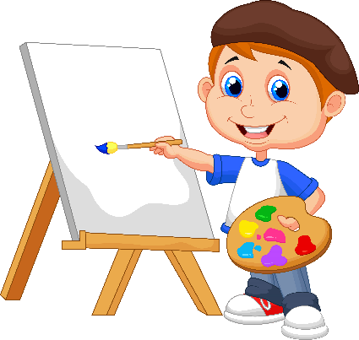

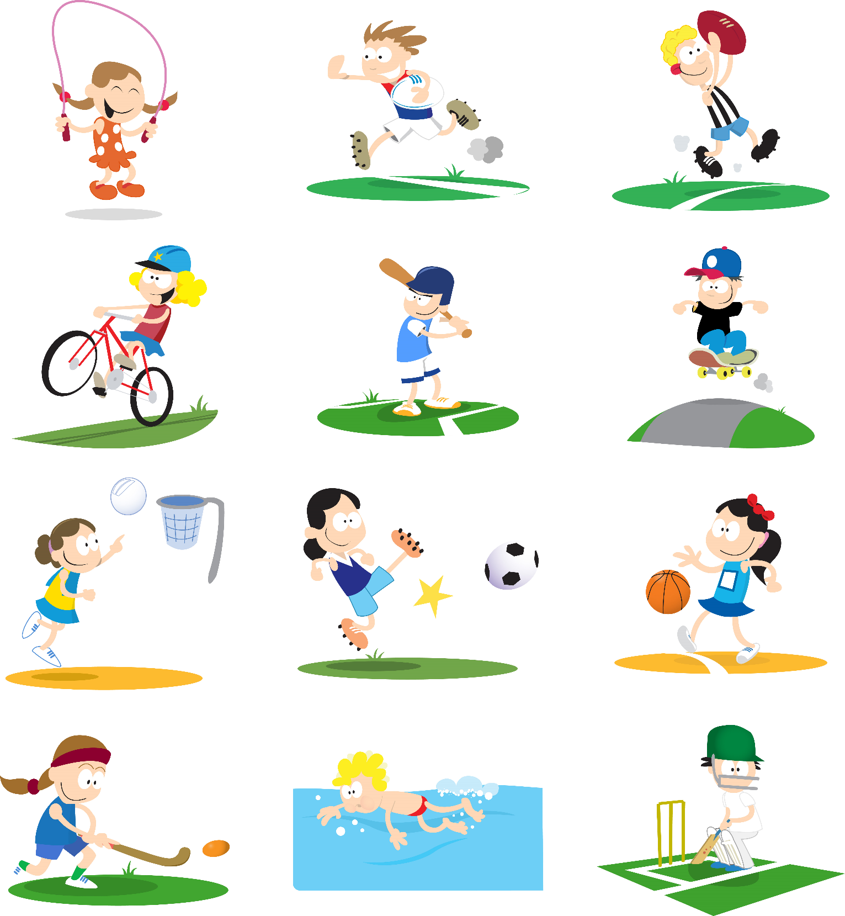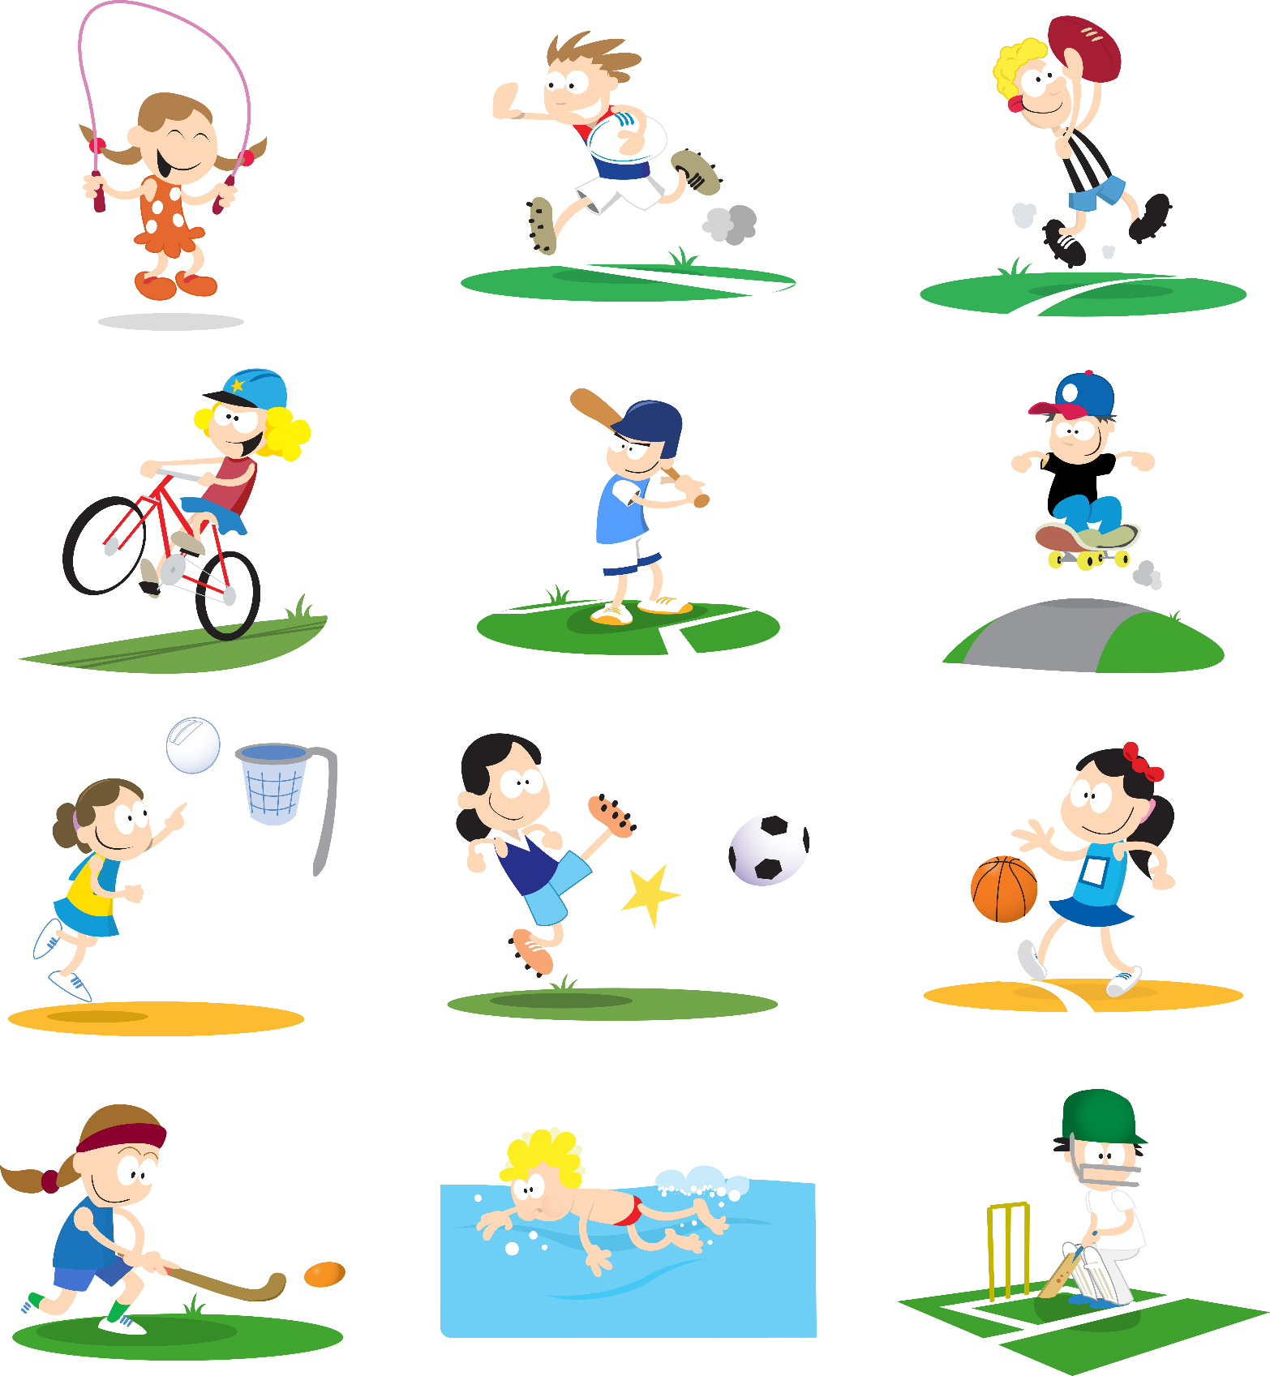

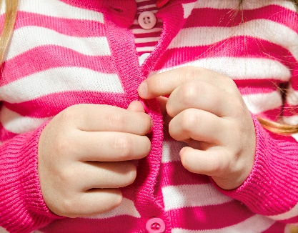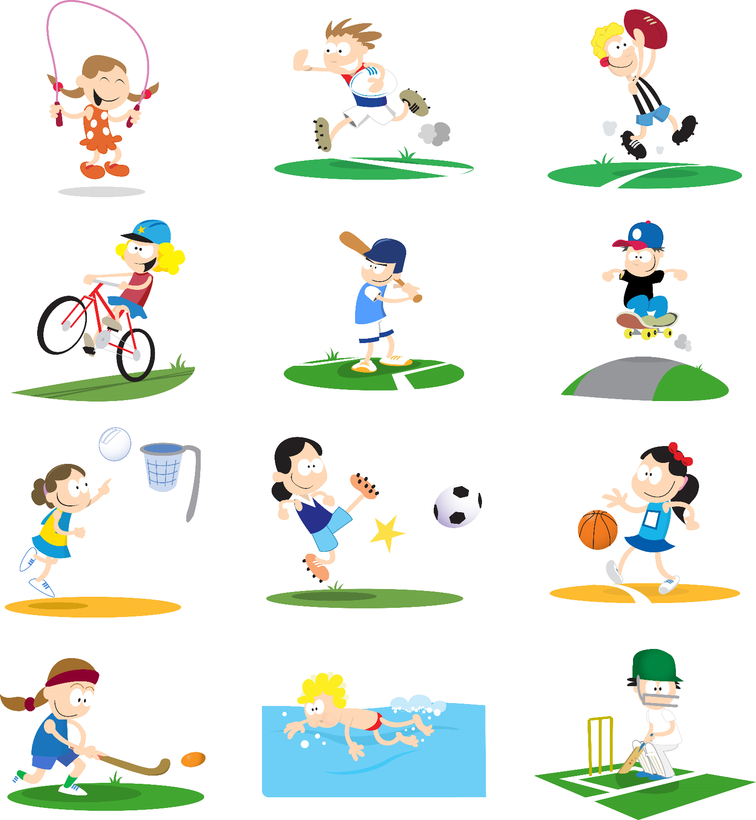

**RESUELVO Y APRENDO**

* Contesta el siguiente crucigrama. Puedes consultar la información de los ejercicios anteriores.

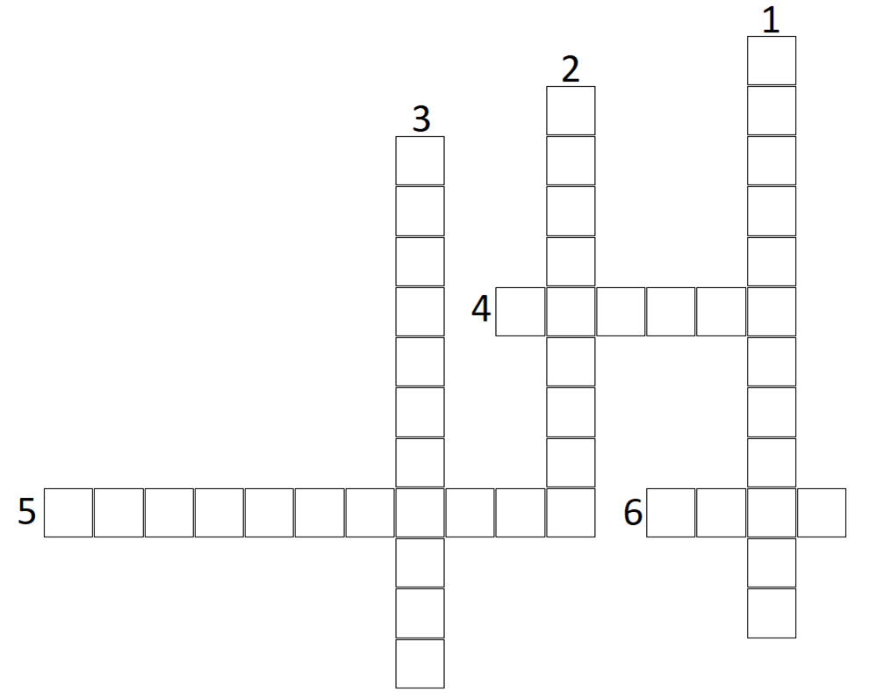

|  |  |
| --- | --- |
| **VERTICALES** | **HORIZONTALES** |
| 1. Las ____________________ impiden o dificultan el llevar a cabo alguna tarea o actividad. 2. Implican realizar una actividad de manera ágil, rápida y eficiente. 3. Se manifiestan al momento que realizar algún juego, como correr, saltar, lanzar, encestar, etc. | **4.** Patear un balón o lanzar una pelota son ejemplos de motricidad ________________.  **5.** Se adquieren con la práctica y repetición de una acción o tareas.  **6.** El escribir o recortar son actividades que favorecen el desarrollo de la motricidad _______________. |

**PLANEACIÓN DE UN CIRCUITO DE JUEGOS**

* En comunidades o equipo contesten las siguientes preguntas, las cuales les servirán para hacer su circuito de juegos.

|  |  |
| --- | --- |
| ¿Cuál será el objetivo? |  |
| ¿Quiénes pueden participar? |  |
| ¿Qué caracterizará al circuito? |  |
| ¿En qué espacio de la escuela se realizará? |  |
| ¿Qué materiales serán necesarios para el desarrollo  de los juegos? |  |
| ¿A quién invitarán? |  |
| ¿Cuándo se llevará a cabo? |  |
| ¿Cuál es el beneficio para la comunidad? |  |